1  Уважаемый покупатель!  Вы приобрели заточную машину, изготовленную в КНР под контролем российских специалистов по заказу ООО «ЭНКОР-Инструмент-Воронеж». Перед вводом в эксплуатацию заточной машины внимательно и до конца прочтите настоящее руководство по эксплуатации и сохраните его на весь срок использования машины.  СОДЕРЖАНИЕ  1. ОБЩИЕ УКАЗАНИЯ  2. ТЕХНИЧЕСКИЕ ДАННЫЕ  3. РАСПАКОВКА  4. КОМПЛЕКТНОСТЬ  5. УКАЗАНИЯ ПО ТЕХНИКЕ БЕЗОПАСНОСТИ  5.1. Общие указания по обеспечению безопасности при работе с машиной  5.2. Дополнительные указания по безопасности  6. ПОДКЛЮЧЕНИЕ МАШИНЫ К ИСТОЧНИКУ ПИТАНИЯ  6.1. Электрические соединения. Требования к шнуру питания  6.2. Требования при обращении с электродвигателем  7. УСТРОЙСТВО МАШИНЫ  8. МОНТАЖ  9. СБОРКА И РЕГУЛИРОВКА  10. ЭКСПЛУАТАЦИЯ МАШИНЫ  10.1. Пуск машины  10.2. Заточка режущего инструмента  11. ЗАМЕНА ШЛИФОВАЛЬНОГО КРУГА  12. ЗАМЕНА ЛАМПЫ ОСВЕЩЕНИЯ  13. ТЕХНИЧЕСКОЕ ОБСЛУЖИВАНИЕ  14. СВИДЕТЕЛЬСТВО О ПРИЁМКЕ И ПРОДАЖЕ  15. ГАРАНТИЙНЫЕ ОБЯЗАТЕЛЬСТВА  16. ВОЗМОЖНЫЕ НЕИСПРАВНОСТИ И МЕТОДЫ ИХ УСТРАНЕНИЯ  СХЕМА И ДЕТАЛИ СБОРКИ  Настоящее руководство по эксплуатации предназначено для изучения и правильной эксплуатации заточной машины. Надёжность работы заточной машины и срок ее службы во многом зависят от грамотной эксплуатации, поэтому перед сборкой и пуском машины необходимо внимательно ознакомиться с руководством по эксплуатации.  НЕ ПРИСТУПАЙТЕ К СБОРКЕ И ЭКСПЛУАТАЦИИ МАШИНЫ, НЕ ИЗУЧИВ РУКОВОДСТВО ПО ЭКСПЛУАТАЦИИ!  17  СХЕМА СБОРКИ "КОРВЕТ ЭКСПЕРТ 497"  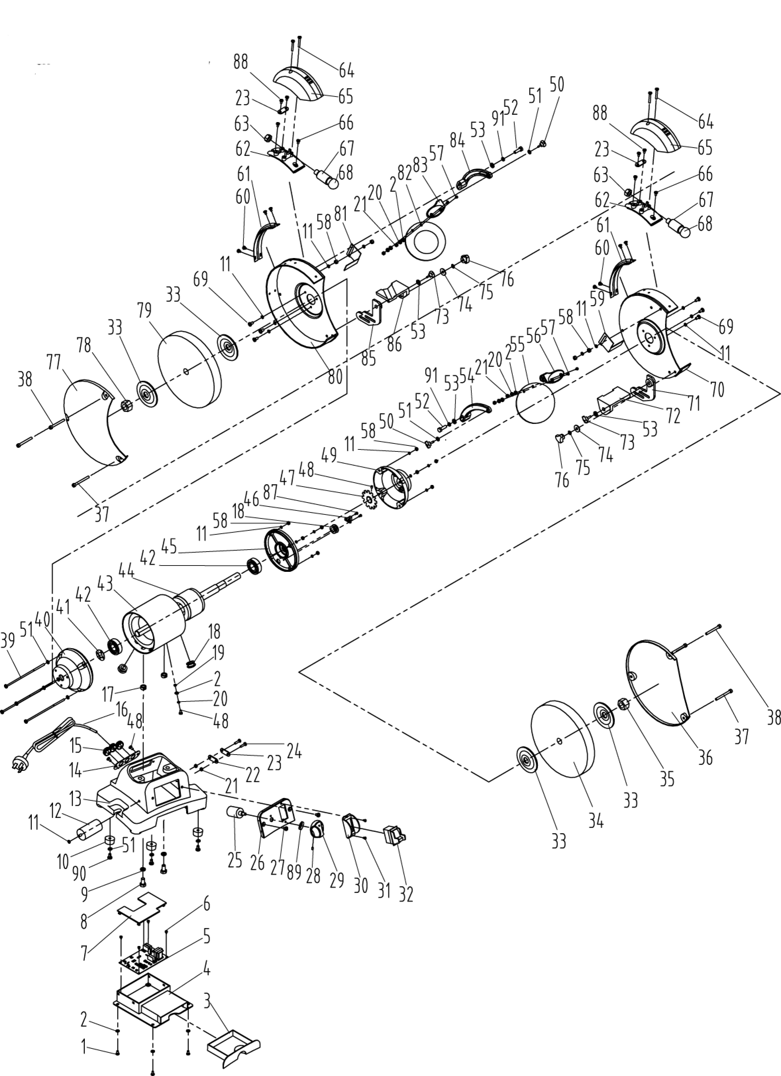  3  3. РАСПАКОВКА  3.1. Откройте упаковку, извлеките машину и все комплектующие детали.  3.2. Проверьте комплектность машины.  4. КОМПЛЕКТНОСТЬ (Рис.1)  В комплект поставки входит (Рис.1):  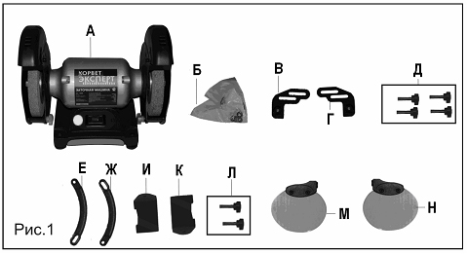  5. УКАЗАНИЯ ПО ТЕХНИКЕ БЕЗОПАСНОСТИ  5.1. Общие указания по обеспечению безопасности при работе с машиной  ПРЕДУПРЕЖДЕНИЕ: не подключайте машину к сети питания до тех пор, пока внимательно не ознакомитесь с изложенными в «Руководстве» рекомендациями и поэтапно не изучите все пункты настройки и регулировки.  5.1.1. Ознакомьтесь с назначением и устройством Вашей машины.  5.1.2. Правильно устанавливайте и всегда содержите в рабочем состоянии все защитные устройства.  5.1.3. Выработайте в себе привычку: прежде чем включать машину, убедитесь в том, что все используемые при настройке инструменты удалены с рабочего стола.  5.1.4. Место проведения работ должно быть ограждено. Содержите рабочее место в чистоте, не допускайте загромождения посторонними предметами. Не допускайте использование машины в помещениях со скользким полом, например, засыпанном опилками или натертом воском.  5.1.5. Запрещается работа машины в помещениях с относительной влажностью воздуха более 80%. Позаботьтесь о хорошем освещении рабочего места и свободе передвижения вокруг машины.  15  СХЕМА СБОРКИ "КОРВЕТ ЭКСПЕРТ 493"  5  5.2.5. Обеспечивайте надёжное прижатие и положение обрабатываемой аготовки.  5.2.6. Не форсируйте режим работы.  5.2.7. Не освобождайте круг от пыли руками - используйте щетку.  5.2.8. Перед использованием нового круга убедитесь в его годности.  5.2.9. Руки не должны находиться вблизи вращающегося круга.  5.2.10. Производите измерения обрабатываемой заготовки при помощи мерительных приборов и инструментов только после полной остановки машины.  5.2.11. Ограничьте себя от попадания пыли.  5.2.12. Не допускайте скопления пыли на рабочем столе и на кожухе электродвигателя.  5.2.13. Не допускайте попадания смазочных материалов на кнопки и органы управления.  5.2.14. К работе с машиной допускаются лица, подготовленные к работе на заточной машине.  5.2.15. Не работайте с машиной, если принимаете лекарства или находитесь в состоянии алкогольного или наркотического опьянения.  6. ПОДКЛЮЧЕНИЕ МАШИНЫ К ИСТОЧНИКУ ПИТАНИЯ  Внимание: Проверьте соответствие напряжения источника питания и соединений требованиям Вашей машины.  Внимательно изучите информацию с техническими данными на электродвигателе машины.  6.1. Электрические соединения. Требования к шнуру питания.  Запрещается переделывать вилку шнура питания машины, если она не стыкуется с розеткой питающей сети. Квалифицированный электрик должен установить соответствующую розетку. Розетка, к которой подключается машина, обязательно должна иметь заземляющий контакт.  При повреждении шнура питания его необходимо заменить; замену должен производить только изготовитель или сертифицированный Сервисный центр.  6.2. Требования при обращении с электродвигателем  ВНИМАНИЕ! Для исключения опасности повреждения электродвигателя регулярно очищайте электродвигатель от пыли. Таким образом обеспечивается его беспрепятственное охлаждение.  Если электродвигатель не запускается или внезапно останавливается при работе, сразу же отключите машину. Отсоедините вилку шнура питания машины от розетки и попытайтесь по таблице возможных неисправностей найти и устранить возможную причину.  Колебания напряжения сети в пределах ±10% относительно номинального значения не влияют на нормальную работу машины. Однако, при тяжёлой нагрузке необходимо, чтобы на электродвигатель подавалось напряжение 220 В.  Чаще всего проблемы с электродвигателем возникают при плохих контактах в разъёмах, при перегрузках, пониженном напряжении питания (возможно, вследствие недостаточного сечения подводящих проводов). Поэтому всегда с помощью квалифицированного электрика проверяйте все разъёмы, рабочее напряжение и потребляемый ток.  При большой длине и малом поперечном сечении подводящих проводов на этих проводах происходит дополнительное падение напряжения, которое приводит к проблемам с электродвигателем. Поэтому для нормального функционирования этой машины необходимо достаточное поперечное сечение подводящих проводов. Приведённые в таблице 2 данные о длине подводящих проводов относятся к расстоянию между распределительным щитом, к которому подсоединена машина, и вилкой штепсельного разъёма машины. При этом, не имеет значения, осуществляется подвод электроэнергии к машине через стационарные подводящие провода, через удлинительный кабель или через комбинацию стационарных и удлинительных кабелей. Удлинительный провод должен иметь на одном конце вилку с заземляющим контактом, а на другом – розетку, совместимую с вилкой Вашей машины.  Таблица 2  Предупреждение: Машина должна быть заземлена через розетку с заземляющим контактом.  13  16. ВОЗМОЖНЫЕ НЕИСПРАВНОСТИ И МЕТОДЫ ИХ УСТРАНЕНИЯ  Главным при использовании машины является правильный её монтаж, подключение, сборка и регулировка. В таблице 3 представлены наиболее часто встречающиеся возможные неисправности и методы их устранения  Таблица 3  7  8. МОНТАЖ  Установите машину на ровной и устойчивой поверхности верстака и надежно закрепите её через специальные отверстия основания (Рис.2) с помощью болтовых соединений (не комплектуются).  Исключите возможность контакта шнура питания 19 с шлифовальным кругом 6.  9. СБОРКА И РЕГУЛИРОВКА (Рис.2)  Внимание: Во время сборки машины шнур питания 19 должен быть отключен от электросети.  9.1.Через специальные верхнюю и нижнюю прорези в держателе 4 установите и надежно закрепите его на кожухе 10 с помощью винта 3.  Примечание: Устанавливая винты 3,13,10, используйте по одной на каждый из винтов плоскую и пружинную шайбы из комплекта шайб 2 (Рис.1). Пружинную шайбу необходимо устанавливать под головкой винта, а плоскую за ней.  9.2. На держателе 4 установите, и винтом 3 закрепите под необходимым углом наклона упор 5. Прорези держателя 4 позволяют регулировать положение упора 5 относительно шлифовального круга 6 так, чтобы обеспечить максимально удобную опору для затачиваемого инструмента.  9.3. Винтом (Л), Рис.1, предварительно закрепите защитный экран 9 на кронштейне 12.  9.4. Установите кронштейн 12 в сборе с защитным экраном 9 на кожухе 10 с помощью винта 13. Конструкцией предусмотрен большой диапазон регулировки узла кронштейна 12 с защитным экраном 9 на кожухе 10. Установите и отрегулируйте этот узел так, чтобы обеспечить удобный обзор рабочей области и максимальную защиту оператора во время работы от воздействия абразивной пыли, искр и т.п.  Надежно закрепите (зафиксируйте) кронштейн 12 и экран 9 в установленном положении, затянув винты 13 и 10, соответственно.  9.5. В процессе работы диаметр шлифовального круга 6 уменьшается. Поэтому периодически необходимо выполнять регулировку положения упора 5, а также кронштейна 12 в сборе с защитным экраном 9 относительно шлифовального круга 6. Зазор между рабочей поверхностью шлифовального круга 6 и торцом упора 5 должен быть меньше половины толщины или диаметра затачиваемого инструмента, но не более 3 мм. Если диаметр шлифовального круга 6 уменьшился, до размеров ,при которых невозможно установить зазор менее 3мм, необходимо заменить шлифовальный круг 6 (см.раздел 11). Не допускается использование упора 5 с деформацией и другими дефектами.  9.6. Выполните установку и регулировку упора 5, а также кронштейна 12 в сборе с защитным экраном 9 на кожухе 10 как с правой, так и с левой стороны машины.  9.7. После сборки и регулировки убедитесь, что вращению шлифовального круга 6 ничто не мешает. Прокрутите шлифовальный круг 6 на несколько полных оборотов.  9.8. Искроотражатель 7 изначально установлен и закреплен на кожухе 10 винтом 16. На искроотражателе 7 предусмотрен паз для регулировки положения его относительно шлифовального круга 6, так как в процессе работы диаметр шлифовального круга 6 уменьшается.  При необходимости ослабьте винт 16 и выставьте искроотражатель 7 так, чтобы он не касался шлифовального круга 6 и находился на расстоянии от него 3-5мм. После регулировки надежно закрепите искроотражатель 7, затянув винт 16.  11  14. СВИДЕТЕЛЬСТВО О ПРИЁМКЕ И ПРОДАЖЕ  Машина заточная модели «КОРВЕТ ЭКСПЕРТ _____» Зав. № _____________ соответствует требованиям ТУ-4833-015-44744687-2005, ГОСТ Р МЭК 1029-1-94, ГОСТ 12.1.012-90, ГОСТ 12.1.003-83, ГОСТ 51318.14.1-2006, ГОСТ Р 51318.14.2-2006, ГОСТ Р 51317.3.2-2006, ГОСТ Р 51317.3.3-99, обеспечивающим безопасность жизни, здоровья потребителей и охрану окружающей среды и признана годной к эксплуатации.  Дата изготовления ”___”________________ 200 г. ОТК_______________  штамп подпись  Дата продажи “___”_____________ 200 г. __________________  подпись продавца штамп магазина  15. ГАРАНТИЙНЫЕ ОБЯЗАТЕЛЬСТВА  Производитель гарантирует надёжную работу электрических машин модели «КОРВЕТ ЭКСПЕРТ» при соблюдении условий хранения, правильности монтажа, соблюдении правил эксплуатации и обслуживания, указанных в руководстве по эксплуатации.  Гарантийный срок – 12 месяцев с даты продажи через розничную торговую сеть. Срок службы – 5 лет.  Гарантия распространяется только на производственные дефекты, выявленные в процессе эксплуатации электрической машины в период гарантийного срока. В случае нарушения работоспособности электрической машины в течение гарантийного срока владелец имеет право на ее бесплатный ремонт.  В гарантийный ремонт принимается машина при обязательном наличии правильно и полностью оформленного и заполненного гарантийного талона установленного образца на представленную для ремонта машину с штампом торговой организации и подписью покупателя.  В гарантийном ремонте может быть отказано:  1. При отсутствии гарантийного талона.  2. При нарушении пломб, наличии следов разборки на корпусе, шлицах винтов, болтов, гаек и прочих следов разборки или попытки разборки электрической машины.  3. Если неисправность электрической машины стала следствием нарушения условий хранения, попадания внутрь посторонних предметов, жидкостей, нарушения условий эксплуатации (эксплуатация без необходимых насадок и приспособлений, эксплуатация не предназначенным режущим инструментом, насадками, дополнительными приспособлениями и т.п.).  4. При перегрузке или заклинивании двигателя (одновременный выход из строя ротора и статора, обеих обмоток статора).  5. При механическом повреждении шнура питания или штепселя.  6. При механическом повреждении корпуса и его деталей.  Гарантия не распространяется на:  - сменные принадлежности (аксессуары и оснастка), например: пилки, пильные диски, пильные ленты, отрезные диски, ножи, сверла, элементы их крепления, патроны сверлильные, цанги, буры, подошвы шлифовальных и ленточных машин, фильтры и т.п.;  - быстроизнашивающиеся детали, если на них присутствуют следы эксплуатации, например: угольные щетки, приводные ремни, сальники, защитные кожухи, направляющие и протяжные ролики, цепи приводные, резиновые уплотнения и т.п. Замена их в течение гарантийного срока является платной услугой;  - шнуры питания, в случае повреждения изоляции, подлежат обязательной замене без согласия владельца (услуга платная);  - расходные материалы, например: лента шлифовальная, заточные, отрезные и шлифовальные круги и т.п.  Предметом гарантии не является неполная комплектация электрической машины, которая могла быть выявлена при продаже. Претензии от третьих лиц не принимаются.  Электрическая машина в ремонт должна сдаваться чистой, в комплекте с принадлежностями.  9  Медленно приближайте затачиваемый инструмент к вращающемуся шлифовальному кругу 6.  Подавать затачиваемый инструмент следует только к рабочей поверхности шлифовального круга 6.  Запрещена работа боковыми поверхностями шлифовального круга 6.  Не нажимайте слишком сильно затачиваемым инструментом на шлифовальный круг. Машина работает лучше без приложения больших усилий.  Во время работы машины не давайте перегреваться затачиваемому инструменту, периодически охлаждайте его в поддоне 20 с водой  Запрещается с помощью этой машины затачивать детали из алюминия латуни или меди.  Внимание!!! Машина не предназначена для непрерывной работы. Необходимо периодически проверять машину на возможность перегревания. Следите за тем, что бы машина не перегревалась. После 30 минут  работы необходимо выключить машину и дать ей возможность остыть до температуры окружающего воздуха.  Существует множество приёмов заточки различных инструментов. Для каждого инструмента необходимо изучить методы и режимы заточки. Например, сверла лучше всего затачивать в специальных приспособлениях и устройствах для заточки свёрл разного диаметра и обеспечивающих угол заточки и угол затыловки (не комплектуется, необходимо приобрести отдельно). Выполнение заточки сверл требуют некоторого опыта. Машина укомплектована двумя шлифовальными кругами 6 с различной зернистостью.  Предварительная заточка производится на шлифовальном круге 6 с более крупной зернистостью. Правка или окончательная заточка выполняется на шлифовальном круге 6 с более мелкой зернистостью.  Выбор зернистости и состава шлифовального круга 6 зависит от материала обрабатываемого инструмента и вида выполнения работы (обдирка, заточка, правка, доводка).  11. ЗАМЕНА ШЛИФОВАЛЬНОГО КРУГА (Рис.2,3)  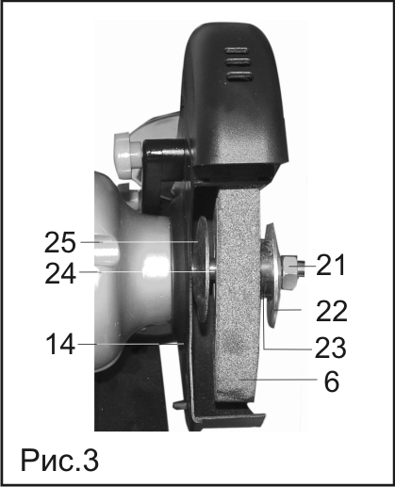  В процессе работы шлифовальные круги 6 постепенно расходуются, поэтому по мере необходимости их необходимо заменять (см. п.9.5.).  При необходимости на место штатного шлифовального круга 6 может быть установлен шлифовальный круг 6 другой зернистости.  11.1. Для замены шлифовального круга 6, необходимо:  - отключить шнур питания 19 от источника электрического тока;  - демонтировать искроотражатель 7 и держатель 4 в сборе с упором 5;  - открутить и полностью снять крышку 17;  - открутить и снять гайку крепления 21 со шпинделя 24;  - снять внешний фланец 22, втулку 23 и шлифовальный круг 6;  - проверить состояние шпинделя 24 внешнего фланца 22 и внутреннего фланца 25 на наличие деформаций, сколов, трещин или других повреждений.  Запрещается эксплуатация машины с поврежденными или изношенными фланцами 22 и 25, шпинделем 24, или гайкой крепления 21. |  | 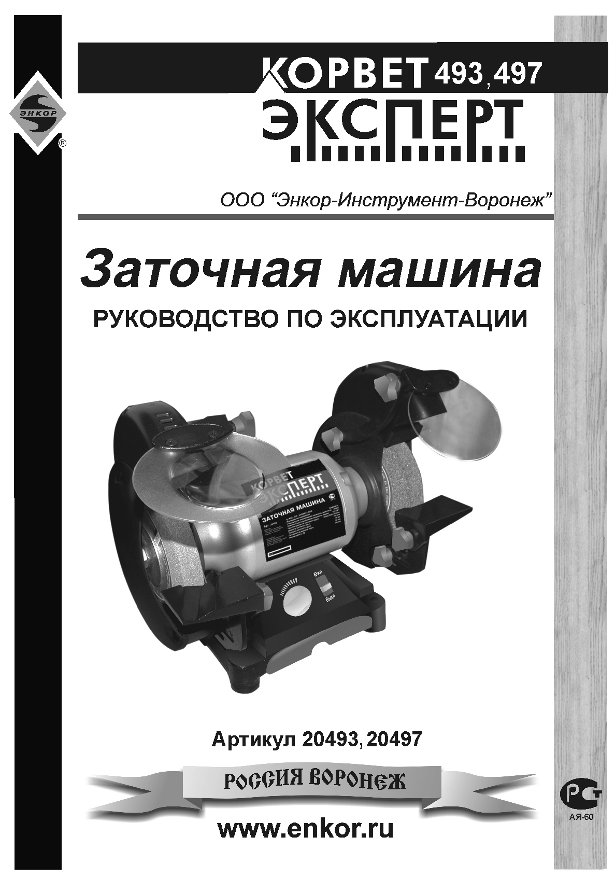  18  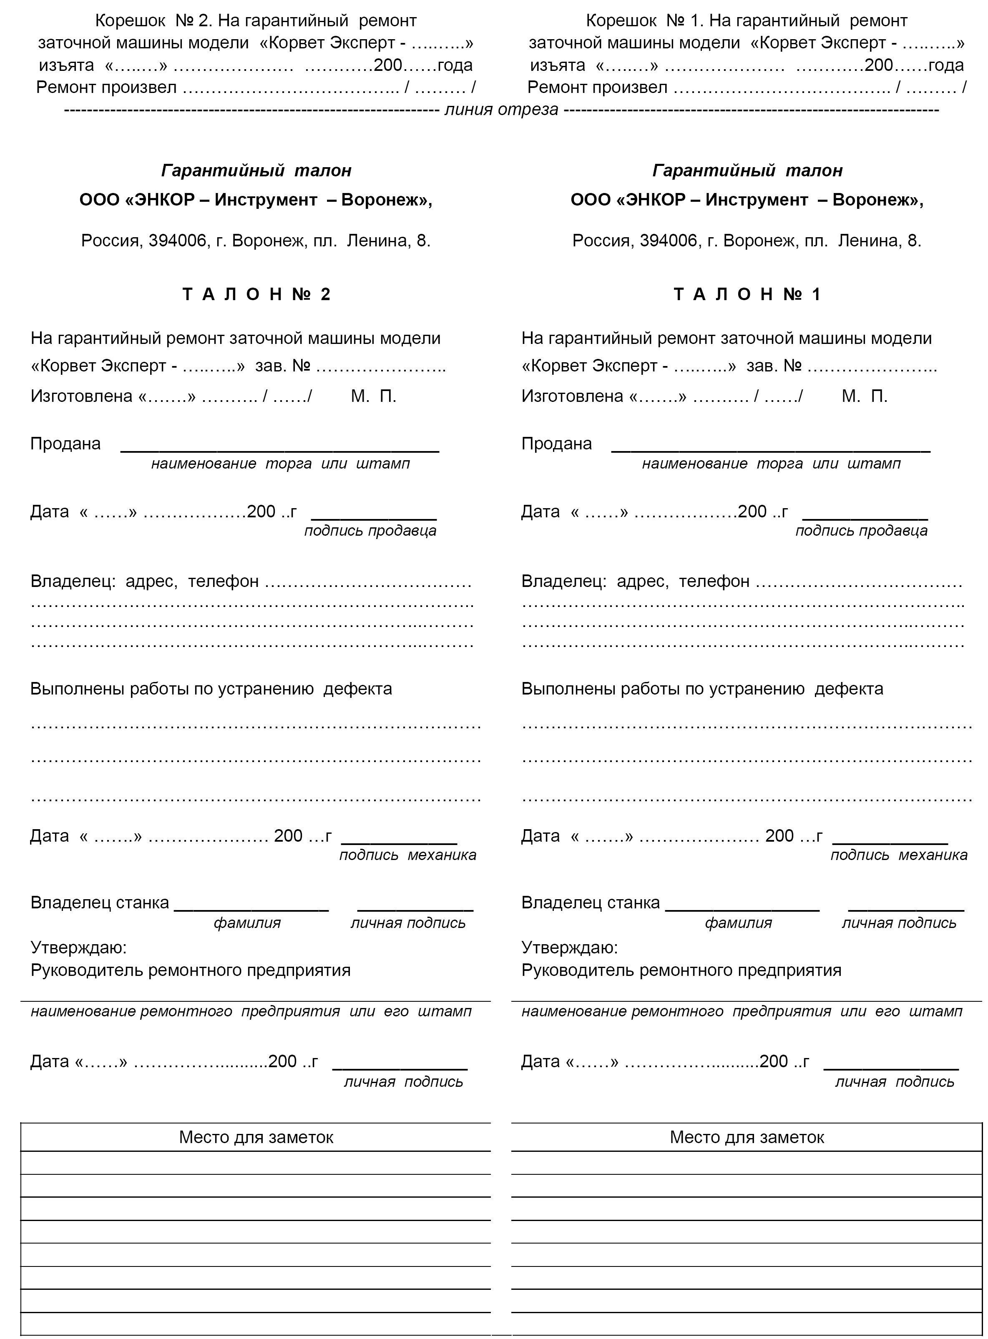  2  1. ОБЩИЕ УКАЗАНИЯ  1.1. Заточная машина (далее машина) предназначена для заточки резцов, стамесок, ножей, долот, сверл и другого режущего и слесарного инструмента. В качестве рабочего инструмента в машине используются шлифовальные круги.  1.2. Машина предназначена для эксплуатации в следующих условиях:  - температура окружающей среды от 1 до 35ºС;  - относительная влажность воздуха до 80 % при температуре 25ºС.  1.3. Если машина внесена в зимнее время в отапливаемое помещение с улицы или из холодного помещения, не распаковывайте и не включайте ее в течение 8 часов. Машина должна прогреться до температуры окружающего воздуха. В противном случае машина может выйти из строя при включении из-за сконденсировавшейся влаги на деталях электродвигателя.  1.4. Приобретая машину, проверьте ее работоспособность, комплектность, наличие гарантийных талонов в руководстве по эксплуатации, дающих право на бесплатное устранение заводских дефектов в период гарантийного срока при наличии на них даты продажи, штампа магазина и разборчивой подписи или штампа продавца.  1.5. После продажи машины претензии по некомплектности не принимаются.  2. ТЕХНИЧЕСКИЕ ДАННЫЕ  2.1. Основные параметры заточных машин приведены в табл.1.  Таблица 1  2.2. По электробезопасности машина соответствует I классу защиты от поражения электрическим током.  2.3. Внимание!!! Машина не предназначена для непрерывной работы. Необходимо периодически проверять машину на возможность перегрева. Следите за тем, чтобы машина не перегревалась. После 30 минут работы необходимо выключить машину и дать ей возможность остыть до температуры окружающего воздуха.  В связи с постоянным совершенствованием технических характеристик моделей оставляем за собой право вносить изменения в конструкцию и комплектность. При необходимости информация об этом будет прилагаться отдельным листом к «Руководству».  16  ДЕТАЛИ СБОРКИ "КОРВЕТ ЭКСПЕРТ 497"  4  5.1.6. Дети и посторонние лица должны находиться на безопасном расстоянии от рабочего места. Запирайте рабочее помещение на замок.  5.1.7. Не перегружайте машину. Ваша работа будет выполнена лучше и закончится быстрее, если Вы будете выполнять её так, чтобы машина не перегружалась.  5.1.8. Используйте машину только по назначению. Не допускается самостоятельное проведение модификаций машины, а также использование машины для работ, на которые она не рассчитана.  5.1.9. Одевайтесь правильно. При работе с машиной не надевайте излишне свободную одежду, перчатки, галстуки, украшения. Они могут попасть в подвижные детали машины. Всегда работайте в нескользящей обуви и убирайте назад длинные волосы.  5.1.10. Всегда работайте в защитных очках: обычные очки таковыми не являются, поскольку не противостоят ударам; работайте с применением наушников для уменьшения воздействия шума. При работе стойте на диэлектрическом коврике.  5.1.11. При работе используйте систему пылеудаления.  5.1.12. При отсутствии на рабочем месте эффективных систем пылеудаления необходимо использовать индивидуальные средства защиты дыхательных путей (респиратор); пыль, образующаяся при работе с машиной, может вызывать аллергические осложнения.  5.1.13. Сохраняйте правильную рабочую позу и равновесие, не наклоняйтесь над вращающимися деталями и агрегатами и не опирайтесь на работающую машину.  5.1.14. Контролируйте исправность деталей машины, правильность регулировки подвижных деталей, соединений подвижных деталей, правильность установок под планируемые операции. Любая неисправная деталь должна немедленно ремонтироваться или заменяться.  5.1.15. Содержите машину в чистоте, в исправном состоянии, правильно ее обслуживайте.  5.1.16. Перед началом любых работ по настройке или техническому обслуживанию машины отсоедините вилку шнура питания машины от розетки электросети.  5.1.17. Используйте только рекомендованные комплектующие. Соблюдайте указания, прилагаемые к комплектующим. Применение несоответствующих комплектующих может стать причиной несчастного случая.  5.1.18. Не оставляйте машину без присмотра. Прежде чем покинуть рабочее место, выключите машину, дождитесь полной остановки рабочего вала и отключите шнур питания от электросети.  5.1.19. Перед первым включением машины обратите внимание на правильность сборки и надежность установки машины.  ВНИМАНИЕ! Внимательно изучите информацию на наклейках и на упаковке машины.  5.1.20. Если Вам что-то показалось ненормальным в работе машины, немедленно прекратите ее эксплуатацию.  5.1.21. Не допускайте неправильную эксплуатацию шнура питания. Не тяните за шнур питания при отсоединении вилки от розетки. Оберегайте шнур питания от нагревания, от попадания масла и воды и повреждения об острые кромки.  5.1.22. После запуска машины дайте ей поработать не менее одной минуты на холостом ходу. Если в это время Вы услышите посторонний шум или почувствуете сильную вибрацию, выключите машину, отсоедините вилку шнура питания от розетки электрической сети и установите причину этого явления. Не включайте машину до  выявления и устранения неисправности.  5.1.23. Не включайте машину, если рядом находятся легко воспламеняющиеся жидкости или газы.  5.1.24. Внимание!!! В случае исчезновения напряжения в электросети приведите выключатель в выключенное положение.  5.2. Дополнительные указания по безопасности  5.2.1. Не включайте машину с незакрепленным шлифовальным кругом. Обеспечивайте необходимое крепление и положение круга.  5.2.2. Используйте только соответствующие шлифовальные круги для предполагаемой операции.  5.2.3. Не включайте и не выключайте машину при не отведённой от круга заготовке.  5.2.4. Не пытайтесь остановить электродвигатель и круг руками или какими-либо предметами.  14  ДЕТАЛИ СБОРКИ "КОРВЕТ ЭКСПЕРТ 493"  6  7. УСТРОЙСТВО МАШИНЫ  Машина состоит из следующих сборочных единиц и деталей (Рис.2):  Примечание: Так как конструкция машины симметрична, сходные по назначению и симметрично расположенные элементы конструкции обозначены одной позицией.  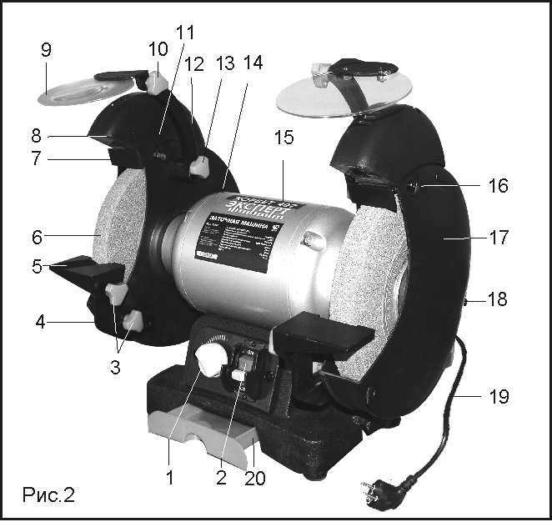  12  РЕКОМЕНДАЦИИ ПОТРЕБИТЕЛЮ:  Во всех случаях нарушения нормальной работы машины, например: падение оборотов, изменение шума, появление постороннего запаха, дыма, вибрации, стука, повышенной искры на коллекторе – прекратите работу и обратитесь в Сервисный центр «Корвет» или гарантийную мастерскую.  Гарантийный, а также послегарантийный ремонт, производится оригинальными деталями и узлами только в гарантийных мастерских, указанных в перечне «Адреса гарантийных мастерских».  Примечание:  Техническое обслуживание машин, проведение регламентных работ, регулировок, указанных в руководстве по эксплуатации, диагностика не относятся к гарантийным обязательствам и оплачиваются согласно действующим расценкам Сервис - Центра.  С гарантийными обязательствами ознакомлен и согласен: _______________, ___________  дата подпись  Сервисный Центр тел./ факс (4732) 39-24-86  E-mail: petrovich@enkor.ru  E-mail: orlova@enkor.ru  Изготовитель:  ШАНХАЙ ДЖОЕ ИМПОРТ ЭНД ЭКСПОРТ КО., ЛТД.  Китай-Рм 339, № 551 ЛАОШАНУЧУН, ПУДОНГ, ШАНХАЙ, П.Р.  Импортер:  ООО «ЭНКОР - Инструмент - Воронеж»: 394018,  Воронеж, пл. Ленина, 8. Тел./факс: (4732) 39-03-33  E-mail: opt@enkor.ru  8  10. ЭКСПЛУАТАЦИЯ МАШИНЫ  10.1. Пуск машины (Рис.2)  Убедитесь, что машина правильно собрана, отрегулирована и надежно закреплена.  Проследите за тем, чтобы двухпозиционный выключатель 2 был в положении «OFF», при необходимости переключите его в это положение. После чего подключите шнур питания 19 к электросети.  Внимание: Прежде чем включать машину, убедитесь в том, что вращению шлифовальных кругов 6 ничто не мешает и все элементы конструкции машины надежно закреплены.  Включение машины выполняется переключением выключателя 2 в положение «ON» . Шлифовальные круги 6 начнут вращение, и загорятся лампы (8) для освещения рабочей зоны. Вращая ручку регулятора скорости 1 установите необходимую частоту вращения шпинделя машины. Выключение машины выполняется переключением выключателя 2 в положение «OFF».  Вращение шлифовальных кругов 6 начнет плавно останавливаться, лампы (8) освещения рабочей зоны погаснут.  Важным преимуществом машины является наличие ламп 8 и экрана 9 с линзой, которые значительно улучшают обзор рабочей зоны.  Запрещается тормозить шлифовальный круг какими-либо предметами.  Внимание: Всегда контролируйте положение выключателя 2. Если в процессе работы по какой-то причине произошло отключение машины от электросети или исчезла подача электрического тока, немедленно отведите заготовку от шлифовального круга и переведите выключатель 2 в положение «OFF». При возобновлении подачи электрического тока в положении «ON» выключателя 2 двигатель 15 возобновит работу и шлифовальные круги 6 (с правой и с левой стороны) начнут своё вращение, что может стать причиной несчастного случая или поломки машины.  По завершению работы переведите выключатель 2 в положение «OFF» и отключите шнур питания 19 машины от электросети.  Для ограничения доступа к машине детей или неподготовленных лиц, в выключателе 2 используется блокирующий ключ. Переведите выключатель в положение «OFF» и извлеките блокирующий ключ из тумблера выключателя 2. Что бы воспользоваться машиной вставьте блокирующий ключ в тумблер выключателя 2.  10.2. Заточка режущего инструмента (Рис.2)  Следите за тем, чтобы защитный экран 9 находился в исправном состоянии и препятствовал разбрызгиванию абразивной пыли и металлических опилок.  Учитывайте направление вращения шлифовального круга 6, которое обозначено стрелкой на кожухе 14.  Отрегулируйте положение кронштейна12 с защитным экраном 9 и рабочего упора 5 (см.раздел 8).  Выдвиньте из основания поддон 20 и наполните его охлаждающей жидкостью (водой). Во время работы необходимо периодически охлаждать затачиваемый инструмент (деталь) в поддоне.  Включите машину (см. п.10.1), дождитесь, пока шлифовальный круг 6 разовьет максимальную скорость вращения.  Надежно двумя руками удерживайте затачиваемый инструмент, оперев его на упор 5, исключая контакт рук со шлифовальным кругом 6, а также, исключая попадания на них искр, абразивной пыли, металлических опилок.  10  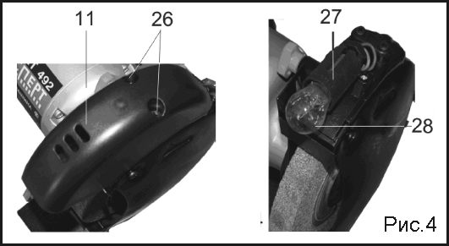  - Установка шлифовального круга 6 производится в обратной последовательности.  Перед установкой шлифовального круга 6 внимательно осмотрите его. На нем не должно быть повреждений, трещин и сколов.  Запрещается установка шлифовальных кругов, рассчитанных на скорость вращения ниже, чем заявленная скорость вращения шпинделя в технических характеристиках Вашей машины (см. Табл.1).Запрещается установка кругов других типов, не предназначенных для работы на этой машине.  12. ЗАМЕНА ЛАМПЫ ОСВЕЩЕНИЯ (Рис.4)  12.1.Со временем лампы освещения могут выходить из строя. Для замены лампы необходимо:  - отключите шнур питания 19 от источника электрического тока;  - выкрутите два винта 26;  - снимите кожух лампы 11;  - из патрона 27осторожно выкрутите лампу 28;  - на её место установить аналогичную по электрическим параметрам и цоколю лампу 8  (см. Таблицу 1);  - установить и закрепить двумя винтами 26 кожух 11.  13. ТЕХНИЧЕСКОЕ ОБСЛУЖИВАНИЕ  ВНИМАНИЕ: Не приступайте к техническому обслуживанию машины пока не убедитесь, что она отключена от источника электрического тока (вилка шнура питания отсоединена от питающей розетки).  После работы очищайте машину от абразивной пыли, металлических опилок и т.д. Перед работой на машине проверяйте крепление всех элементов конструкции машины.  Регулярно очищайте защитные экраны 9 (Рис.2) влажной тряпкой, обеспечивая видимость рабочей зоны. Не используйте растворители или очистители, выработанные на основе бензина.  Внимательный уход за машиной и соблюдение чистоты на рабочем месте необходимы. Это будет залогом безаварийной работы машины и исключит возможный травматизм. Ежедневно очищайте машину от пыли
  А. Машина заточная | 1шт. |  | И. Упор рабочий (правый) | 1шт.
  Б. Комплект шайб | 1шт. |  | К. Упор рабочий (левый) | 1шт.
  В. Держатель упора (правый) | 1шт. |  | Л. Винт крепления (длинный) | 2шт.
  Г. Держатель упора (левый) | 1шт. |  | М. Экран защитный | 1шт.
  Д. Винт крепления (короткий) | 4шт. |  | Н. Экран защитный (с линзой) | 1шт.
  Е. Кронштейн (левый)  защитного (левый) | 1шт. |  | Руководство по эксплуатации | 1шт.
  Ж. Кронштейн (правый)  защитного (правый) | 1шт. |  | Упаковка | 1шт.
  Длина подводящих проводов | Необходимое поперечное сечение медных проводов
  До 15м | 0,75 мм²
  Неисправность | Возможная причина | Действия по устранению
  1. Двигатель не запускается | 1. Нет напряжения в сети питания | 1. Проверьте наличие напряжения в сети
  1. Двигатель не запускается | 2. Неисправен выключатель | 2. Обратитесь в сервис для ремонта
  1. Двигатель не запускается | 3. Обмотка сгорела или обрыв в обмотке | 3. Обратитесь в сервис для ремонта
  2. Двигатель не развивает полную скорость и не работает на полную мощность | 1. Низкое напряжение | 1. Проверьте напряжение в сети
   | 2. Перегрузка по сети | 2. Проверьте напряжение в сети
   | 3. Слишком длинный удлинительный шнур | 3. Замените шнур на более короткий, убедитесь, что он отвечает требованиям п.4.2.
  3. Двигатель перегревается, останавливается, размыкает прерыватели предохранителей | 1. Двигатель перегружен | 1. Уменьшите усилие нажатия на заготовку.  2. После 30 минут работы необходимо выключить машину и дать ей возможность остыть до температуры окружающего воздуха.
   | 2. Обмотки сгорели или обрыв в обмотке. | 2. Обратитесь в сервис для ремонта.
  4. Двигатель не перегревается, но останавливается, размыкает прерыватели предохранителей | 1. Предохранители или прерыватели имеют недостаточную мощность | 1. Установите предохранители или прерыватели соответствующей мощности
  5. Шлифовальный круг не имеет свободное вращение. | 1. Установлен несоответствующий машине шлифовальный круг  2. Неправильно установлен или отрегулирован упор или держатель защитного экрана. | 1. Установите на машину соответствующий круг.  2. Правильно установите и отрегулируйте упор или держатель защитного экрана (см. раздел 9).
  Наименование параметра | Значение параметров для заточных машин моделей:
  Наименование параметра | "КОРВЕТ ЭКСПЕРТ 493"  Арт. 20493 | "КОРВЕТ ЭКСПЕРТ 497"  Арт. 20497
  Номинальное напряжение питания, В | 220 ± 22 | 220 ± 22
  Частота сети, Гц | 50 | 50
  Род тока | переменный, однофазный
  Номинальная потребляемая мощность, Вт | 250 | 370
  Скорость вращения шпинделя, об/мин | 2000-2850 | 2000-2850
  Диаметр круга, мм | 150 | 200
  Толщина круга, мм | 20 | 25,4
  Посадочный диаметр круга, мм | 32 | 32
  Мощность лампы подсветки, Вт | 10 | 10
  Напряжение питания лампы подсветки, В | 12 | 12
  Масса (нетто/брутто), кг | 12,5/13,8 | 19/20,5
  №* | Наименование детали | Код |  | №* | Наименование детали | Код
  1 | Винт | 203673 |  | 47 | Колесо контроля скорости вращения | 203719
  2 | Шайба | 203674 |  | 48 | Винт | 203720
  3 | Поддон | 203675 |  | 49 | Крышка электродвигателя (правая) | 203721
  4 | Кожух поддона | 203676 |  | 50 | Фиксатор | 203722
  5 | Плата | 203677 |  | 51 | Шайба | 203723
  6 | Винт | 203678 |  | 52 | Болт | 203724
  7 | Крышка платы | 203679 |  | 53 | Шайба | 203725
  8 | Винт | 203680 |  | 54 | Кронштейн (правый) | 203726
  9 | Шайба | 203681 |  | 55 | Экран защитный правый | 203727
  10 | Опора | 203682 |  | 56 | Держатель (правый) | 203728
  11 | Шайба пружинная | 203683 |  | 57 | Винт | 203729
  12 | Конденсатор | 203684 |  | 58 | Гайка | 203730
  13 | Основание | 203685 |  | 59 | Искроотражатель (правый) | 203731
  14 | Накладка | 203686 |  | 60 | Винт | 203732
  15 | Вставка | 203687 |  | 61 | Накладка | 203733
  16 | Шнур питания | 203688 |  | 62 | Держатель лампы | 203734
  17 | Гайка | 203689 |  | 63 | Гайка | 203735
  18 | Втулка | 203690 |  | 64 | Винт | 203736
  19 | Шайба стопорная | 203691 |  | 65 | Кожух лампы | 203737
  20 | Шайба пружинная | 203692 |  | 66 | Винт | 203738
  21 | Гайка | 203693 |  | 67 | Патрон лампы | 203739
  22 | Прижим | 203694 |  | 68 | Лампа | 203740
  23 | Пластина | 203695 |  | 69 | Винт | 203741
  24 | Винт | 203696 |  | 70 | Кожух правый | 203742
  25 | Регулятор скорости вращения | 203697 |  | 71 | Держатель упора (правый) | 203743
  26 | Вставка | 203698 |  | 72 | Упор рабочий (правый) | 203744
  27 | Винт | 203699 |  | 73 | Фиксатор | 203745
  28 | Винт | 203700 |  | 74 | Шайба | 203746
  29 | Ручка регулировки скорости вращения | 203701 |  | 75 | Шайба | 203747
  30 | Вставка выключателя | 203702 |  | 76 | Гайка | 203748
  31 | Винт | 203703 |  | 77 | Крышка кожуха (левая) | 203749
  32 | Выключатель | 203704 |  | 78 | Гайка | 203750
  33 | Фланец | 203705 |  | 79 | Круг шлифовальный (левый) | 203751
  34 | Круг шлифовальный (правый) | 203706 |  | 80 | Кожух левый | 203752
  35 | Гайка | 203707 |  | 81 | Искроотражатель (левый) | 203753
  36 | Крышка кожуха (правая) | 203708 |  | 82 | Экран защитный (левый) с оптическим увеличением | 203754
  37 | Винт | 203709 |  | 83 | Держатель (левый) | 203755
  38 | Винт | 203710 |  | 84 | Кронштейн (левый) | 203756
  39 | Шпилька | 203711 |  | 85 | Держатель упора (левый) | 203757
  40 | Крышка электродвигателя (левая) | 203712 |  | 86 | Упор рабочий (левый) | 203758
  41 | Шайба | 203713 |  | 87 | Винт | 203759
  42 | Подшипник | 203714 |  | 88 | Винт | 203760
  43 | Статор в сборе | 203715 |  | 89 | Прокладка | 203761
  44 | Ротор | 203716 |  | 90 | Винт | 203762
  45 | Крышка | 203717 |  | 91 | Шайба пружинная | 203763
  46 | Датчик оптический | 203718
  №* | Наименование детали | Код |  | №* | Наименование детали | Код
  1 | Винт | 203507 |  | 47 | Колесо контроля скорости вращения | 203553
  2 | Шайба | 203508 |  | 48 | Винт | 203554
  3 | Поддон | 203509 |  | 49 | Крышка электродвигателя (правая) | 203555
  4 | Кожух поддона | 203510 |  | 50 | Фиксатор | 203556
  5 | Плата | 203511 |  | 51 | Шайба | 203557
  6 | Винт | 203512 |  | 52 | Болт | 203558
  7 | Крышка платы | 203513 |  | 53 | Шайба | 203559
  8 | Винт | 203514 |  | 54 | Кронштейн (правый) | 203560
  9 | Шайба | 203515 |  | 55 | Экран защитный правый | 203561
  10 | Опора | 203516 |  | 56 | Держатель (правый) | 203562
  11 | Шайба пружинная | 203517 |  | 57 | Винт | 203563
  12 | Конденсатор | 203518 |  | 58 | Гайка | 203564
  13 | Основание | 203519 |  | 59 | Искроотражатель (правый) | 203565
  14 | Накладка | 203520 |  | 60 | Винт | 203566
  15 | Вставка | 203521 |  | 61 | Накладка | 203567
  16 | Шнур питания | 203522 |  | 62 | Держатель лампы | 203568
  17 | Гайка | 203523 |  | 63 | Гайка | 203569
  18 | Втулка | 203524 |  | 64 | Винт | 203570
  19 | Шайба стопорная | 203525 |  | 65 | Кожух лампы | 203571
  20 | Шайба пружинная | 203526 |  | 66 | Винт | 203572
  21 | Гайка | 203527 |  | 67 | Патрон лампы | 203573
  22 | Прижим | 203528 |  | 68 | Лампа | 203574
  23 | Пластина | 203529 |  | 69 | Винт | 203575
  24 | Винт | 203530 |  | 70 | Кожух правый | 203576
  25 | Регулятор скорости вращения | 203531 |  | 71 | Держатель упора (правый) | 203577
  26 | Вставка | 203532 |  | 72 | Упор рабочий (правый) | 203578
  27 | Винт | 203533 |  | 73 | Фиксатор | 203579
  28 | Винт | 203534 |  | 74 | Шайба | 203580
  29 | Ручка регулировки скорости вращения | 203535 |  | 75 | Шайба | 203581
  30 | Вставка выключателя | 203536 |  | 76 | Гайка | 203582
  31 | Винт | 203537 |  | 77 | Крышка кожуха (левая) | 203583
  32 | Выключатель | 203538 |  | 78 | Гайка | 203584
  33 | Фланец | 203539 |  | 79 | Круг шлифовальный (левый) | 203585
  34 | Круг шлифовальный (правый) | 203540 |  | 80 | Кожух левый | 203586
  35 | Гайка | 203541 |  | 81 | Искроотражатель (левый) | 203587
  36 | Крышка кожуха (правая) | 203542 |  | 82 | Экран защитный (левый) с оптическим увеличением | 203588
  37 | Винт | 203543 |  | 83 | Держатель (левый) | 203589
  38 | Винт | 203544 |  | 84 | Кронштейн (левый) | 203590
  39 | Шпилька | 203545 |  | 85 | Держатель упора (левый) | 203591
  40 | Крышка электродвигателя (левая) | 203546 |  | 86 | Упор рабочий (левый) | 203592
  41 | Шайба | 203547 |  | 87 | Винт | 203593
  42 | Подшипник | 203548 |  | 88 | Винт | 203594
  43 | Статор в сборе | 203549 |  | 89 | Прокладка | 203595
  44 | Ротор | 203550 |  | 90 | Винт | 203596
  45 | Крышка | 203551 |  | 91 | Шайба пружинная | 203597
  46 | Датчик оптический | 203552
  1. Регулятор скорости вращения  2. Выключатель  3. Винт крепления  4. Держатель упора  5. Упор рабочий (подручник)  6. Круг шлифовальный  7. Искроотражатель  8. Лампа освещения  9. Экран защитный  10. Винт фиксации (короткий) | 11. Кожух лампы  12. Кронштейн защитного экрана  13. Винт фиксации (длинный)  14. Кожух  15. Электродвигатель  16. Винт искроотражателя  17. Крышка кожуха  18. Винт фиксации  19. Шнур питания  20. Поддон

